Dokumentation  
Majd Amro  
 Modul 318

Contents

1.Einleitung 3

2.Use Cases 3

3.Gui Mockups 5

4.Programmierrichtlinien 5

5.Testing 6

6.Aktivitätendiagramm 6

# 1.Einleitung

Wir haben den Auftrag bekommen einen ÖV Software erstellen. Wir haben die ersten 2 Tage Theorie gehabt. Am 3 Tag, Mittwoch starteten wir mit dem Projekt und den Dokumentation an.

# 2.Use Cases

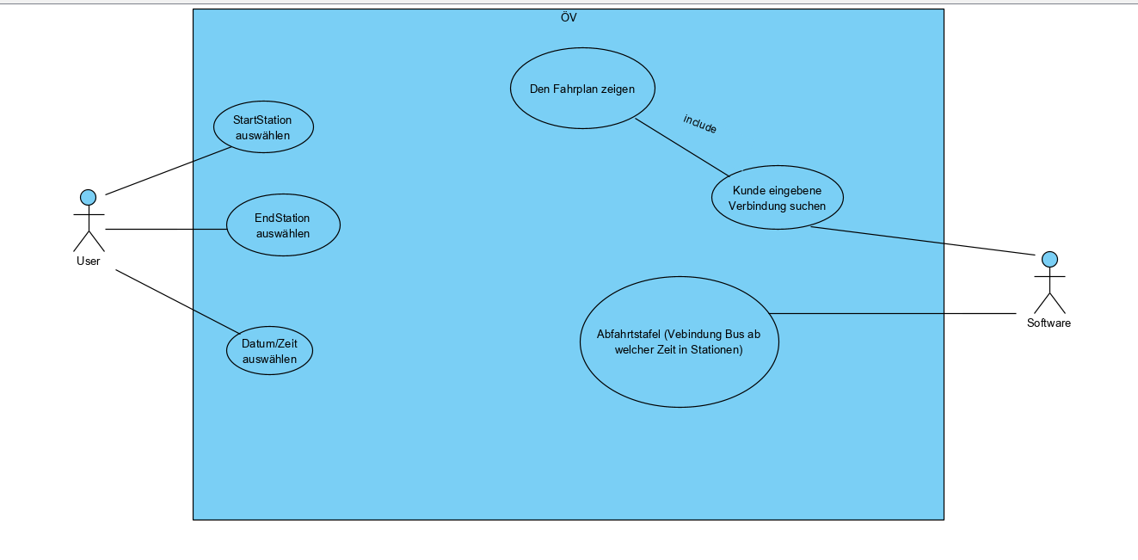

|  |  |
| --- | --- |
| **Use Case** | **Start/Endstation** |
| **Beschreibung** | Von wo bis nach wo du gehen möchtest |
| **Akteur(e)** | User |
| **Auslöser** |  |
| **Vorbedingungen** | Man muss die Wörter richtig aufschreiben |
| **Ablauf** | Auf Start/Endstation den Ort aufschreiben, dann auf Suchen klicken. |
| **Alternativer Ablauf** | / |
| **Ergebnis** | Gezeigt werden Verbindungen, die an der angegebenen Station vorbeikommen und den Fahrplan |

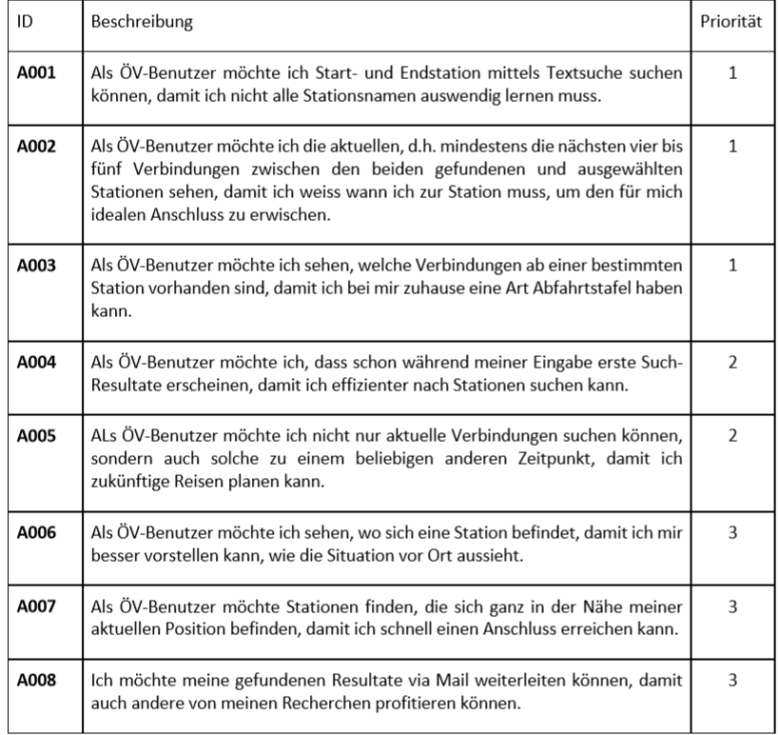Gemacht =

# 3.Gui Mockups

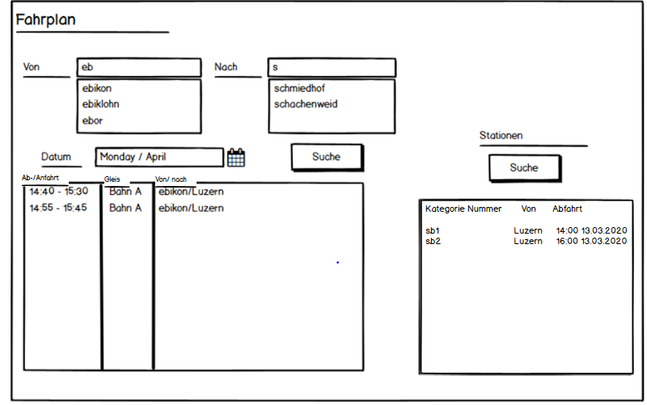

# 4.Programmierrichtlinien

**Weshalb Programmierrichtlinien?**

Viele Berichte erzählen davon, dass die Qualität des Codes ein entscheidender Faktor für den Erfolg des Projektes ist. Denn wenn der Code gut strukturiert und einfach zu lesen ist, kann die Zusammenarbeit der einzelnen Teammitglieder reibungslos funktionieren. Man sollte sich jedoch auf wenige, aber sinnvolle Regeln beschränken.

**Unsere Programmierrichtlinien**

Variablen werden klein und auf Englisch geschrieben und müssen einen Sinn ergeben.

(z.B. time für eine Variable Zeit) ≠ (Zeit)

Klassen werden gross und auf Englisch geschrieben

(z.B. Clock für die Klasse Uhr) ≠ (uhr)

Jedoch kommt bei Membervariablen noch ein ’m‘ dazu

(z.B. m_number für eine Membervariable Zahl) ≠ (Zahl)

Kommentare bei Funktionen, Verzweigungen und evtl. auch bei der Deklaration der Membervariablen.

(z.B. //Funktion für Zeiterfassung) ≠ (//diese Variable macht das …)

Die Tools (Buttons, TextBoxes etc.) werden mit drei Buchstaben abgekürzt und einen sinnvollen, klein geschriebenen englischen Namen zugewiesen.

(z.B. btnstop für einen Button mit der Funktion etwas zu stoppen) ≠ (Button1)

# 5.Testing

# 6.Aktivitätendiagramm

